

**INSTITUTO TECNOLOGICO SUPERIOR RUMIÑAHUI**

**CARRERA:** ANALISIS DE SISTEMAS

**NIVEL:** QUINTO

**TEMA:** Manual Servidor Web

**AUTORES:** CRISTIAN DAVID CALLE MUÑOZ

Ayo Tambaco Esteban Josue

**2019**

Tabla de contenido

1. Tema: Manual Servidor Web 1

**2.** **Objetivos** 1

2.1. Objetivo General 1

2.2. Objetivo Específico 1

**3.** **Configuración Servidor Web** 1

3.1. Ingreso al Sistema Operativo Centos: 1

3.2. Ingresar a la Terminal de Centos 1

3.3. Dirección IP 2

3.4. configuración archivo httpd.conf 3

3.5. Inicializar el Servicio httpd 5

3.6. Agregar archivo html (index.html) 6

3.7. Configuración del Host 6

3.8. Pruebas de Funcionamiento del servidor 7

**4.** **Recomendaciones** 9

1. Tema: Manual Servidor Web

1. **Objetivos**
   1. Objetivo General

Desarrollar un Manual de Usuario de una correcta configuración de un servidor Web en el Sistema Operativo Centos.

* 1. Objetivo Específico
* Desarrollar un correcto Manual de Usuario para la configuración de un Servidor Web en Centos.

1. **Configuración Servidor Web** 
   1. Ingreso al Sistema Operativo Centos:

El primer paso para la configuración del Servidor Web es acceder a Centos como usuario Root.

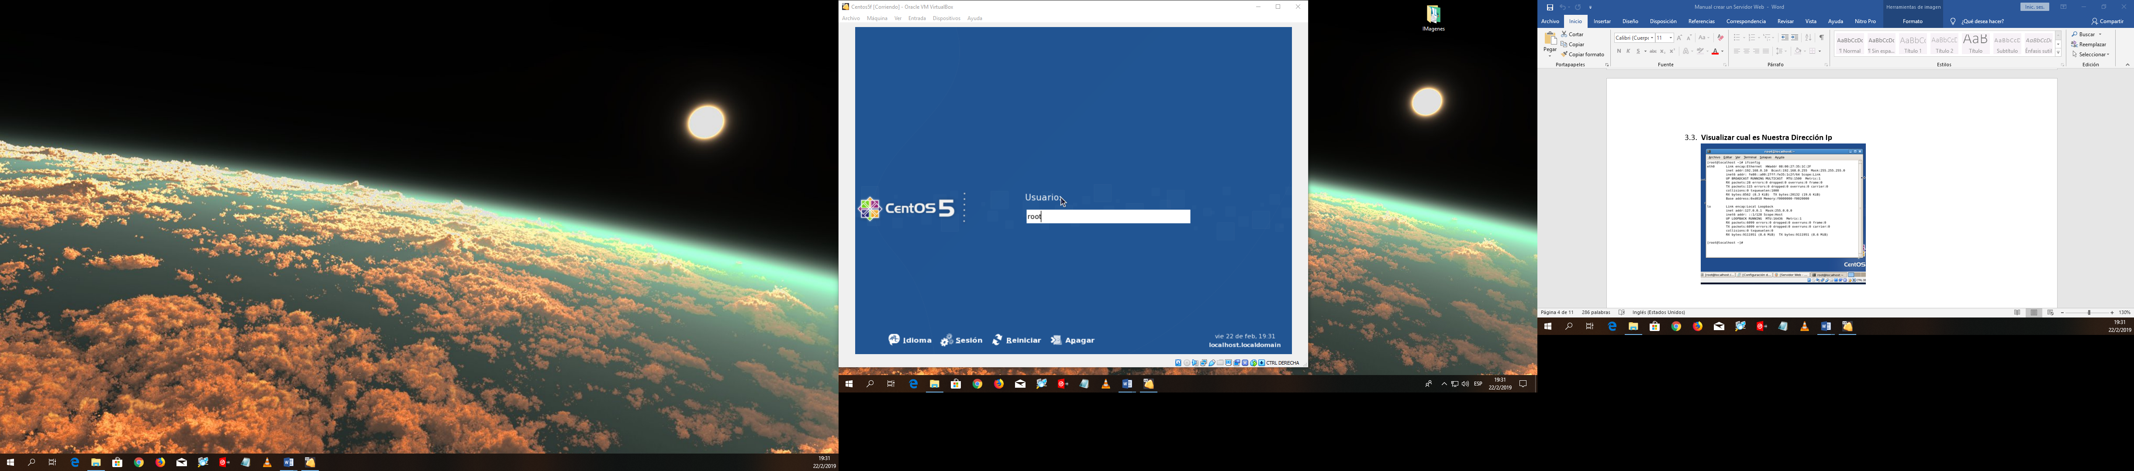

* 1. Ingresar a la Terminal de Centos

Una vez ingresados al sistema en la pantalla principal damos clic derecho y escogemos la opción Abrir Terminal

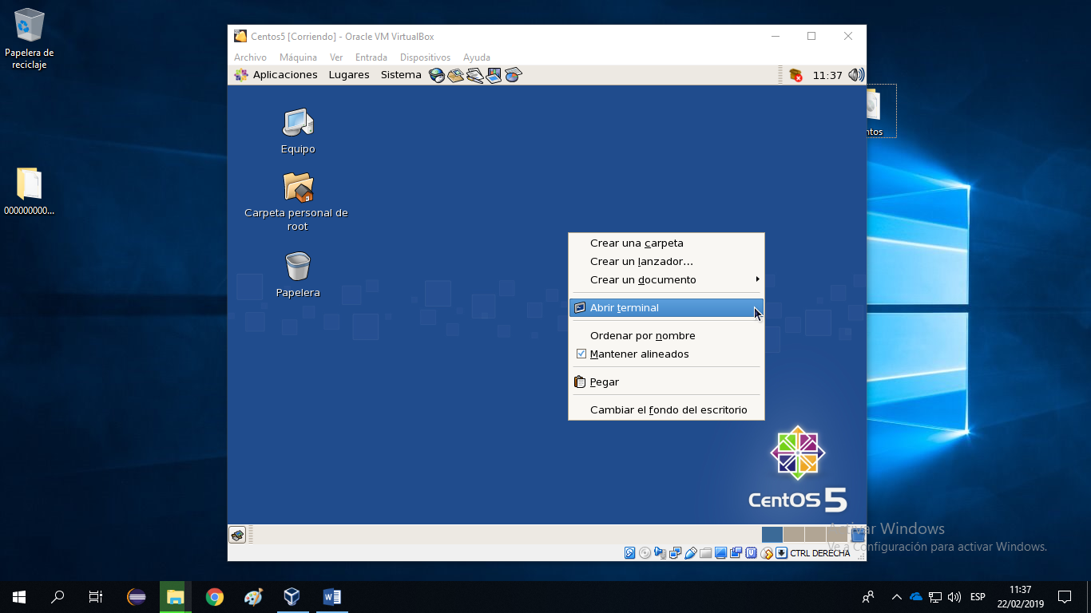

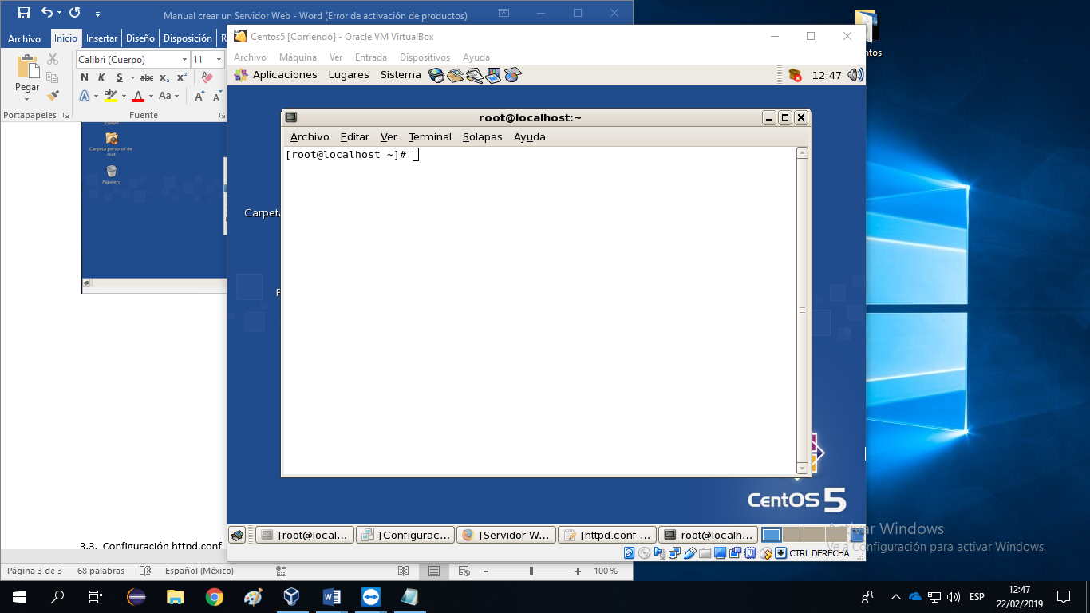

* 1. Dirección IP

Para visualizar nuestra dirección IP escribimos en la terminal el siguiente comando ifconfig  
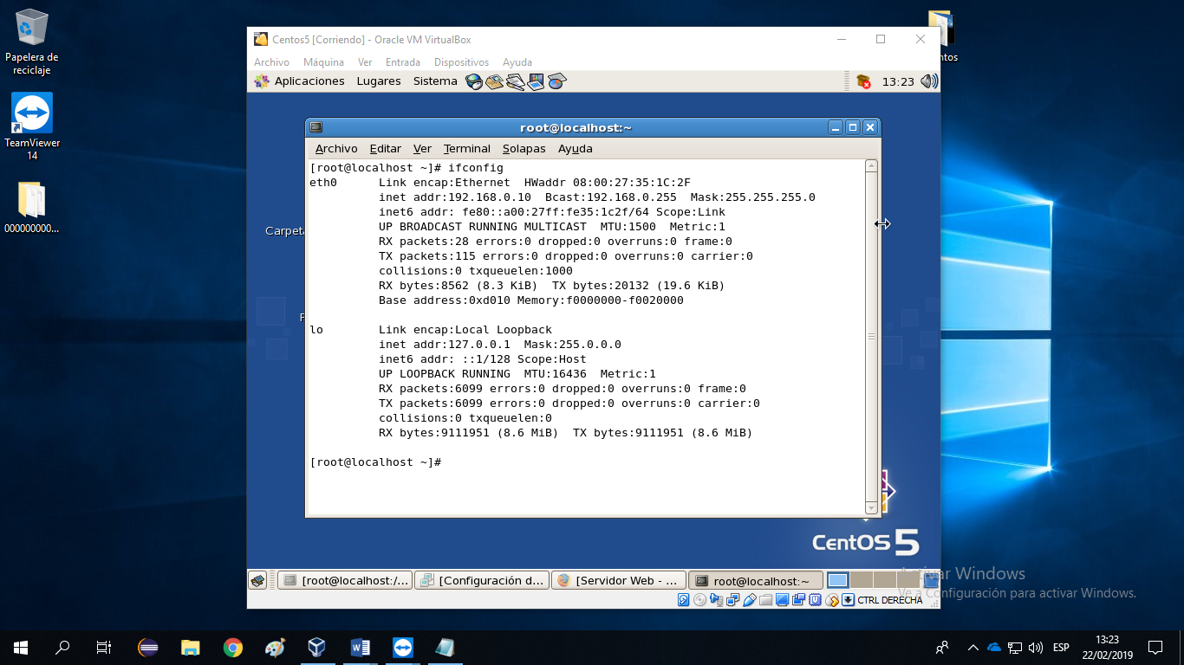

* 1. configuración archivo httpd.conf

Ingresamos nuevamente a la terminal y escribimos el siguiente comando para acceder al directorio donde se encuentra el archivo httpd.conf

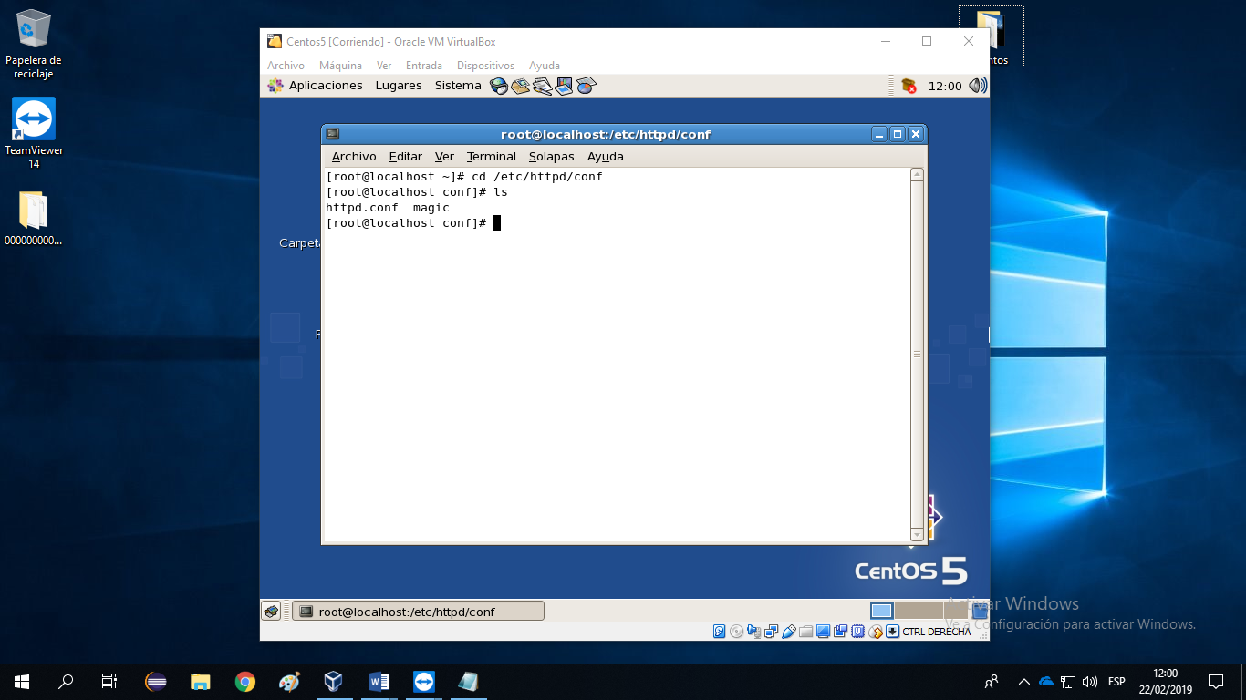

editamos el archivo httpd.conf con el editor gedit o el editor de texto de su gusto (vi, vim, etc)

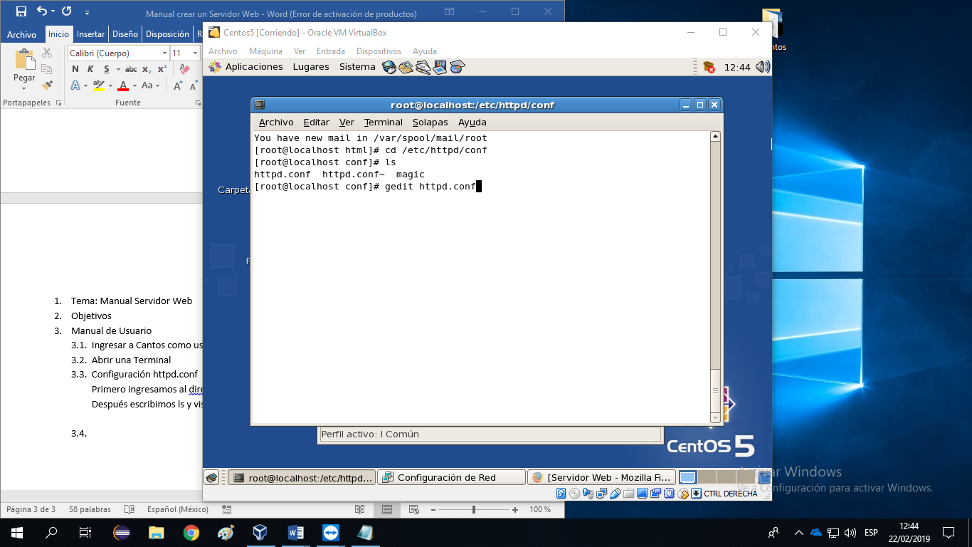

Una vez ingresado al editor presionamos las teclas ctrl+f y buscamos la palabra Listen

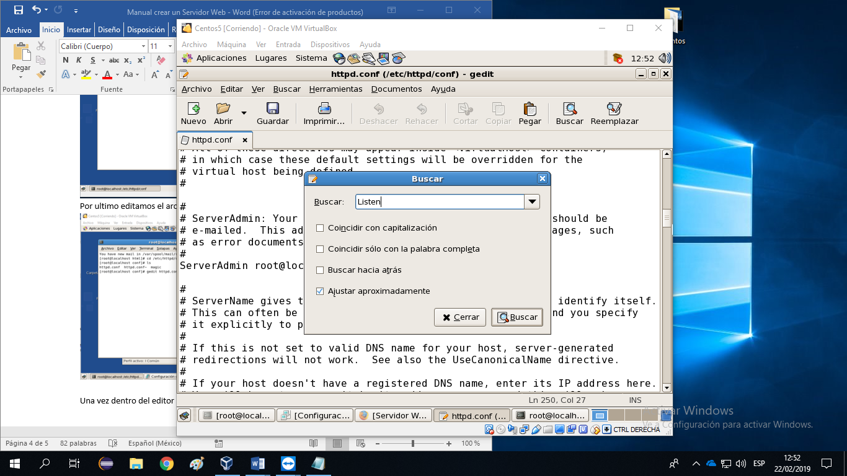

Configuramos el puerto del servidor web, Comentamos la Línea que dice “Listen 80” y escribimos “Listen +IP+ puerto” Listen 192.168.0.10:80

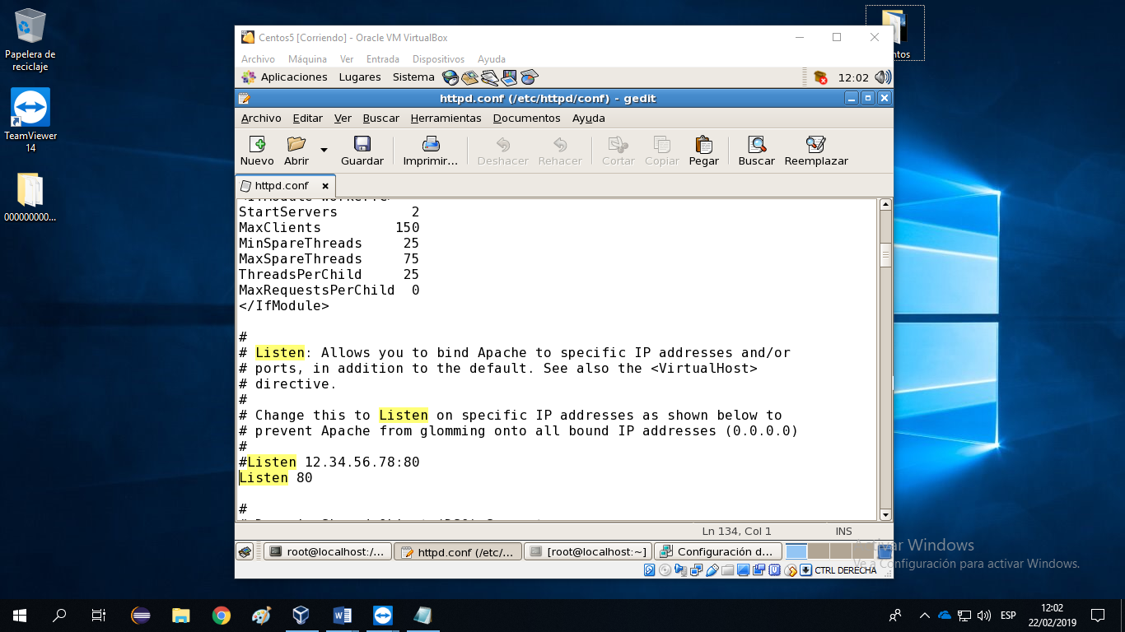

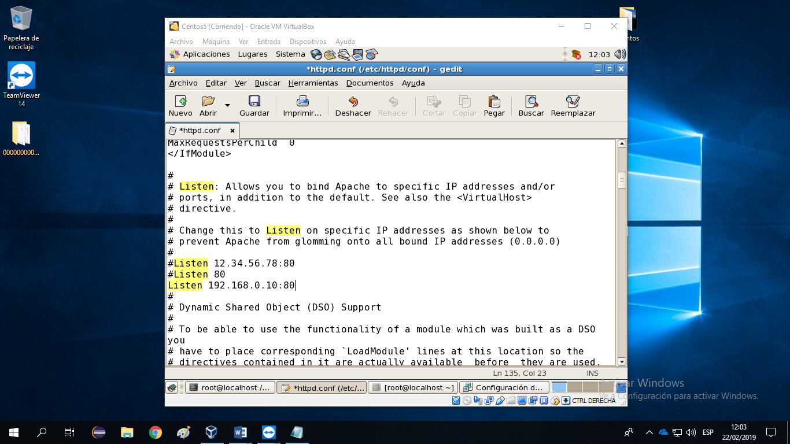

Por último, presionamos las teclas ctrl+f y buscamos la palabra VirtualHost

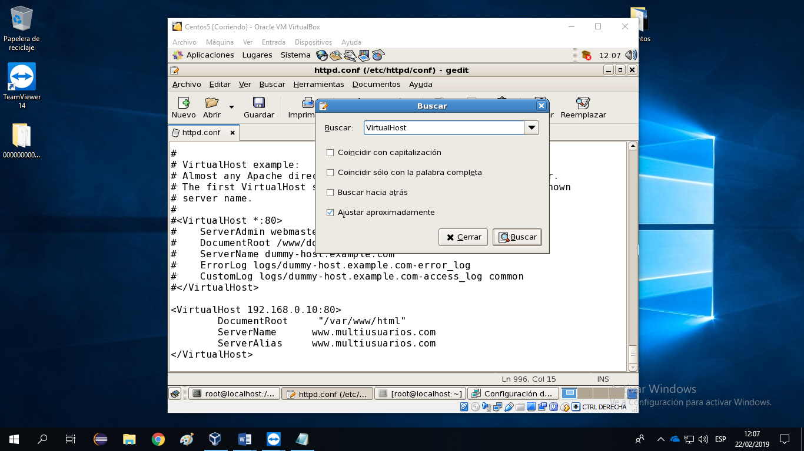

En la última línea escribimos lo siguiente



Al final damos clic en guardar y cerramos el editor

* 1. Inicializar el Servicio httpd

Abrimos la terminal y escribimos el siguiente comando

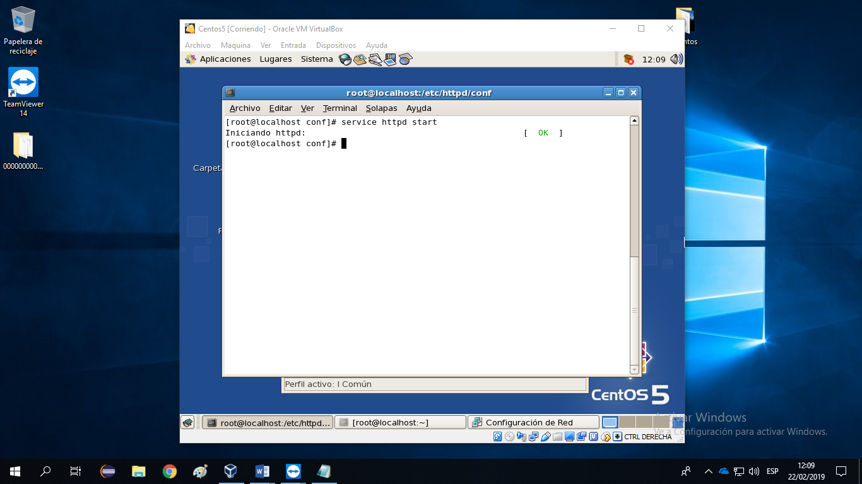

Para verificar que esté funcionando ingresamos a cualquier navegador y escribimos nuestra dirección IP, nos aparecerá así.

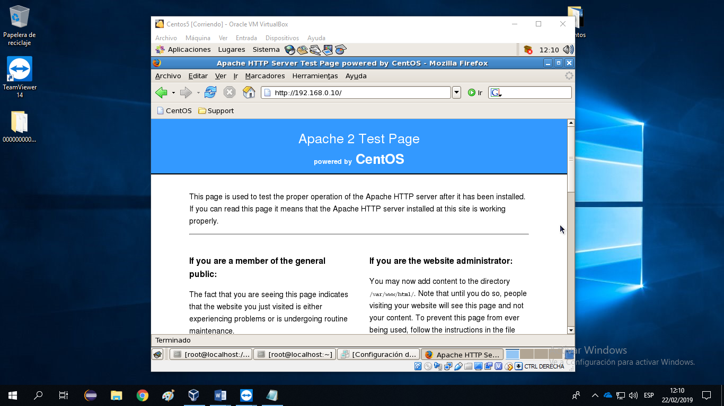

* 1. Agregar archivo html (index.html)

En la dirección /var/www/html/ se encuentra alojada por defecto la ruta donde debemos crear o copiar nuestro índex para que se visualice en nuestro navegador

Abrimos nuestra terminal y con nuestro editor de texto preferido escribimos el siguiente comando vim /var/www/html/index.html

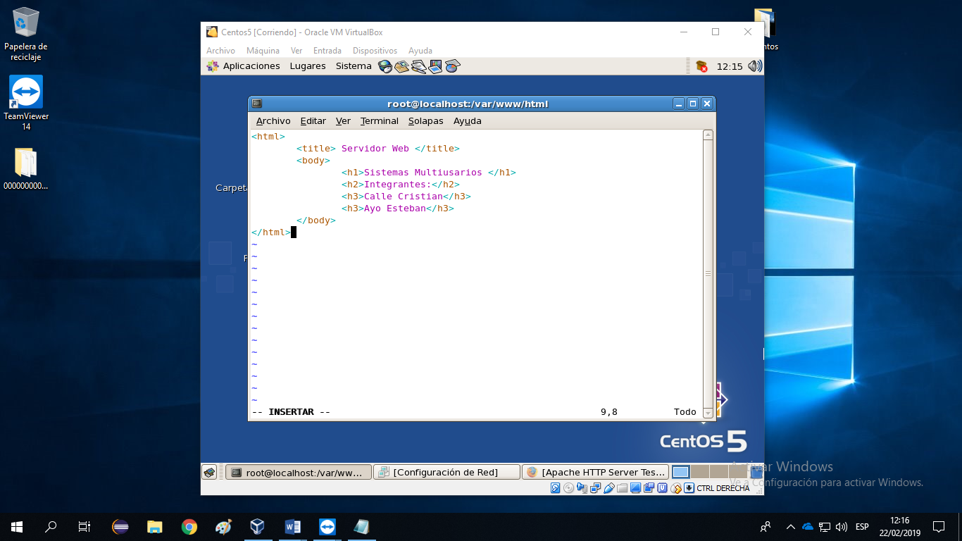

Nota: En caso de ya tener un index solo copiamos el archivo en la ruta especificada

* 1. Configuración del Host

Por último, Configuramos el archivo host que se encuentra en “/etc/hosts”

Abrimos la terminal y escribimos el siguiente comando

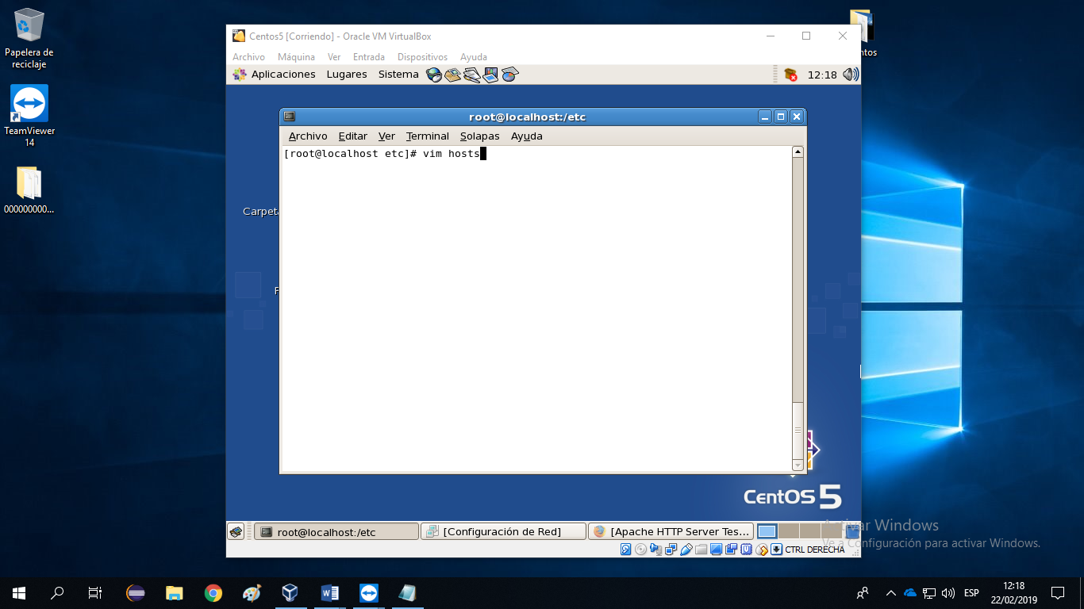

Una vez dentro del editor escribimos nuestra dirección IP y el dominio

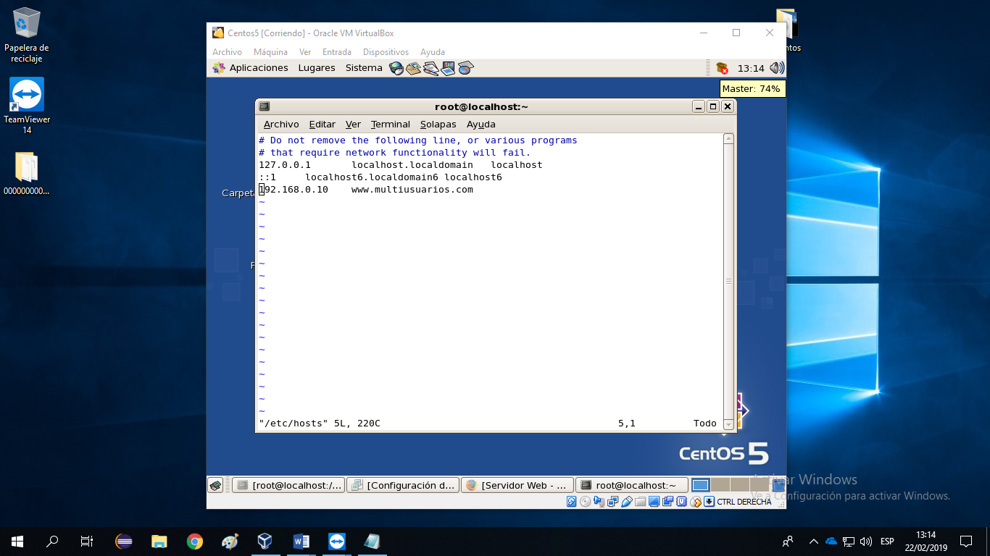

Guardamos y cerramos

* 1. Pruebas de Funcionamiento del servidor

Abrimos la terminal y reiniciamos el servicio httpd con el siguiente comando  
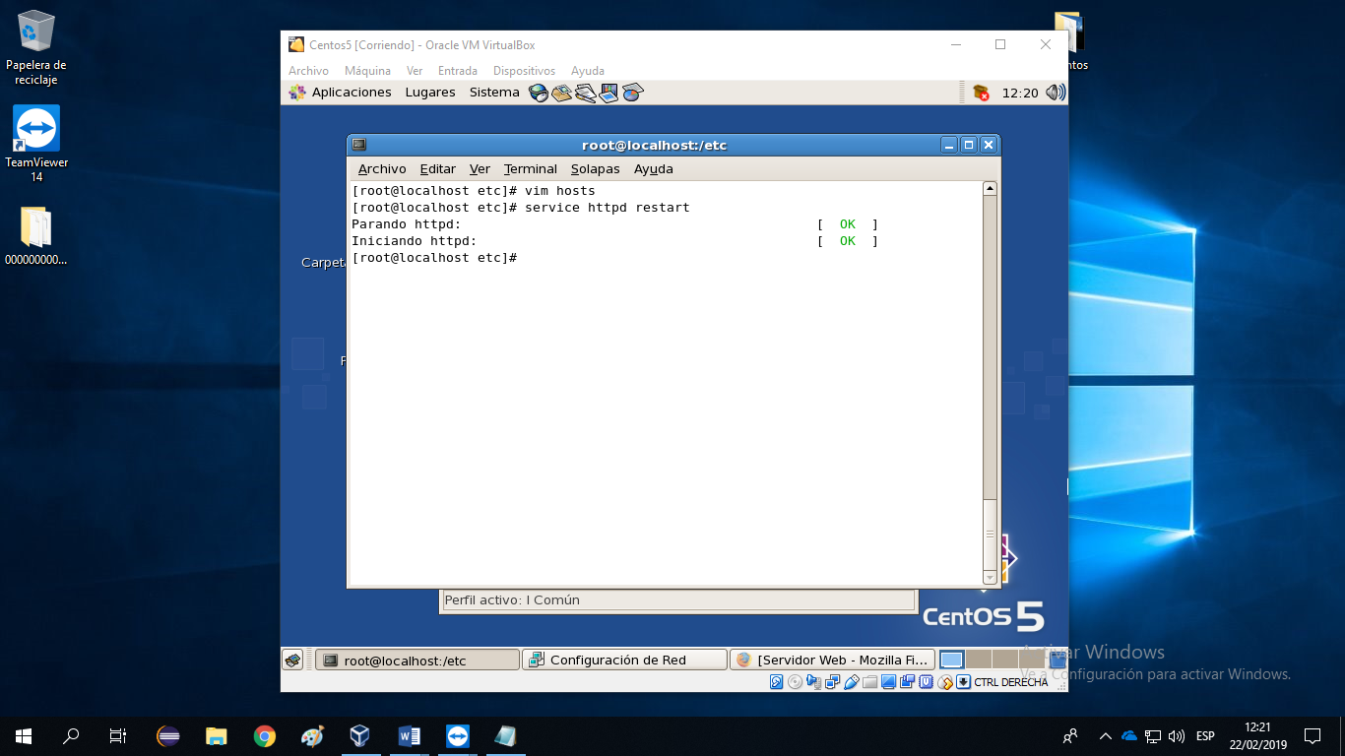

Ingresamos al Navegador y escribimos nuestra dirección IP o Nuestro Dominio y visualizamos que este ingresando correctamente

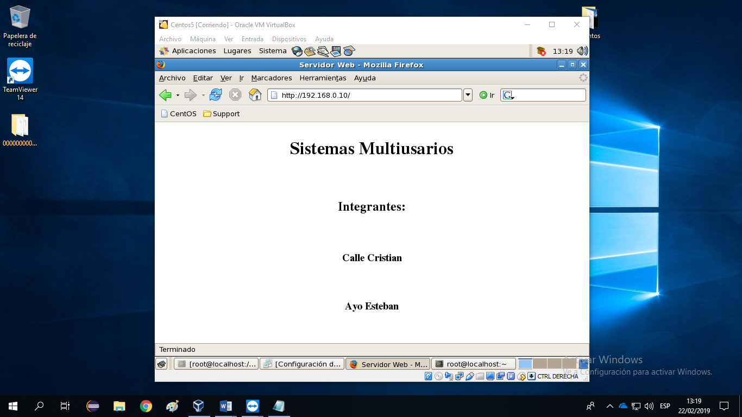

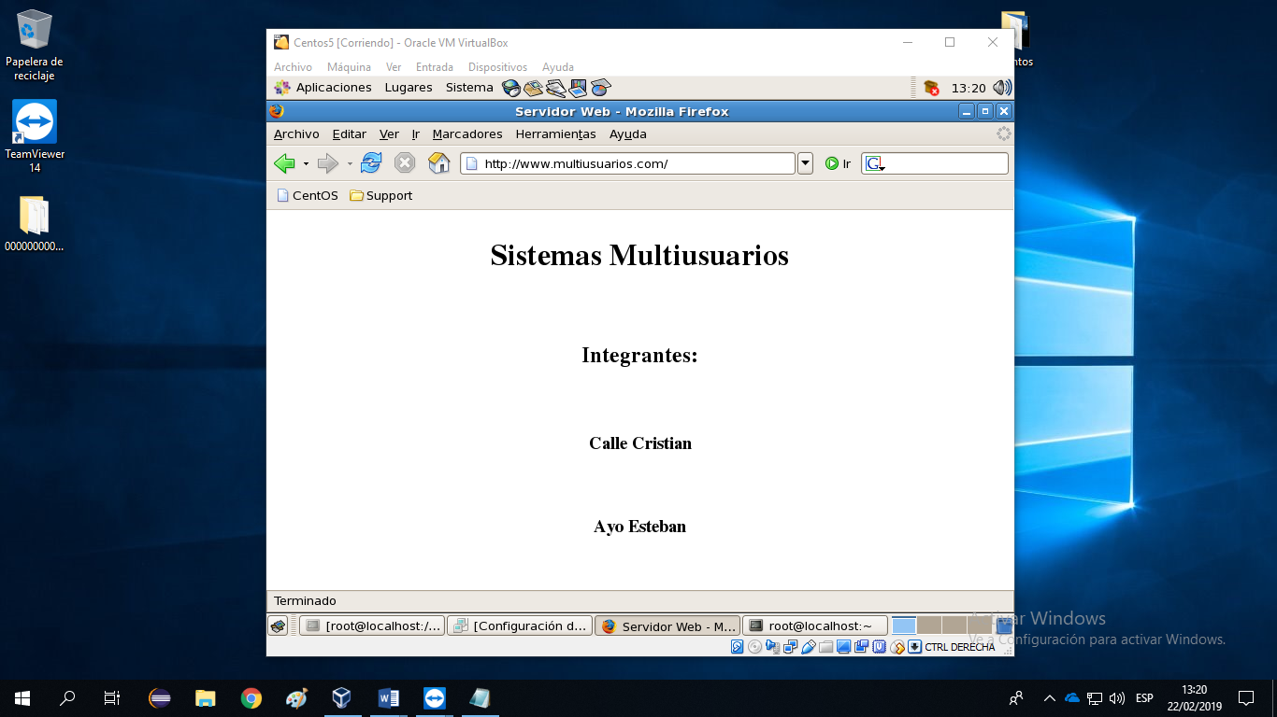

Si visualizamos nuestro índex está correctamente configurado el Servidor Web

1. **Recomendaciones**

* Se recomienda seguir correctamente los pasos para la configuración del servidor ya que si se salta alguno no podría funcionar correctamente.